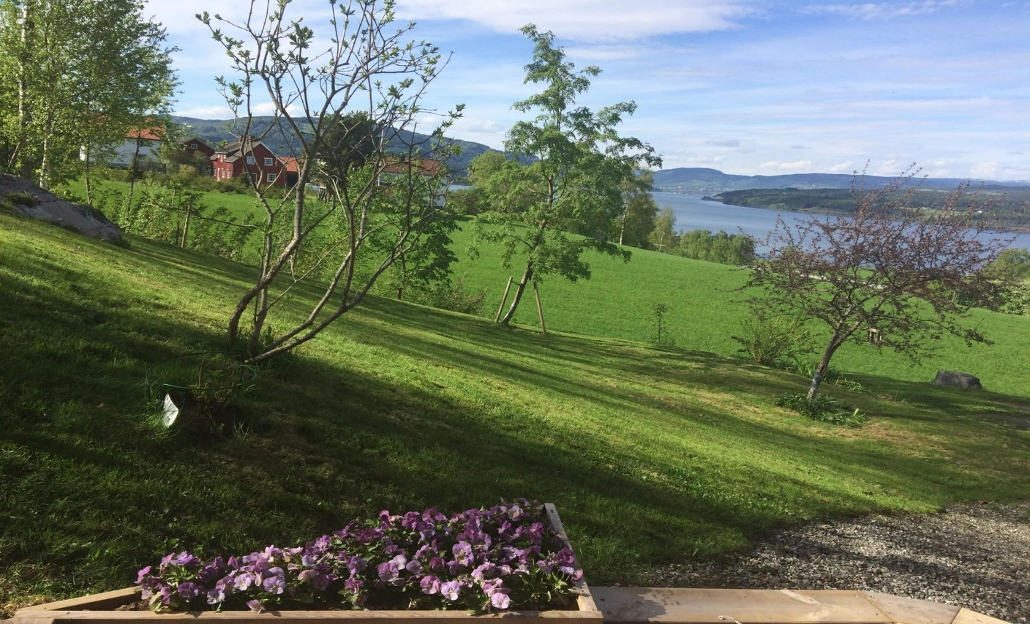Et bilde som inneholder Font, tekst, logo, hvit

KI-generert innhold kan være feil.

**MESNA ROTARYKLUBB INVITERER TIL KLUBBØTE MED PRESIDENTSKIFTE**

**Mandag 16. juni kl. 18.00 – 20.00 hos Tore Feiring, Biristrandvegen 792, 2637 Biristrand.**

**Medlemmer med ledsager inviteres, og klubben spanderer bløtkake og kaffe/te.**

**Program:**

* **Velkommen v president Atle**
* **Tore kåserer om Biristranda, sitt paradis på jord**
* **Presidentskifte v Atle og Tore**
* **Kake og kaffe/te Allsang**
* **Quiz v Skjalg**
* **Kort avslutning v president Tore**

**Påmelding innen 9. juni 2025 til Elisabeth, e post** [**elisabethmathjohn@gmail.com**](mailto:elisabethmathjohn@gmail.com)

**eller SMS 41523812**

**Oversikt over påmeldte blir sendt ut på e post slik at de som ønsker det kan samkjøre.**